  - 期中作业二

基于NLP文本测度的社交媒体
舆情情感演化特征研究
课程预演毕业论文模拟稿

教学模拟实验
全部评论与话题由程序构造，不含真实用户或真实事件。
结果来自配套代码的实际运行，仅解释所设模拟场景。

目录
摘要
Abstract
第一章 绪论
第二章 数据与研究设计
第三章 NLP文本测度构建
第四章 实验结果与分析
第五章 讨论与真实语料扩展
第六章 结论
参考文献
附录 数据来源与复现说明

摘要
社交媒体短文本的情感判断容易受到否定、程度词与反讽的影响，评论数量变化也不能单独说明观点聚合或情绪变化。本文围绕中文短文本，构建清洗保留率、字符 TF IDF 余弦相似度、规则情感得分及综合讨论热度四类测度，采用可复现的教学模拟实验检验指标的行为。固定随机种子生成十二个模拟日的文本，并设置重复、空文本与纯表情记录。清洗后保留一千一百四十八条文本，保留率为百分之八十四点四一。相较于不处理否定的词典基线，加入否定范围与程度修正的情感规则，使准确率由百分之七十三点零八提高到百分之九十四点六九，宏平均 F1 由零点七六四五提高到零点九五二二。两种方法均未识别出六十一条模拟反讽表达。集中讨论阶段的文本相似度和负向占比高于另外两个阶段，但这种差异部分来自生成条件，不能被解释为真实舆情规律。等权和熵权热度均在第六日达到峰值。阈值与特征表示敏感性分析表明，指标方向和绝对数值应分别检验。本文提供完整数据、实验脚本、结果表与资源配置，为后续真实语料研究建立可检查的分析流程。
关键词：自然语言处理；文本测度；情感分析；余弦相似度；舆情演化；教学模拟

Abstract
This study constructs an auditable measurement pipeline for Chinese short texts using a fully synthetic teaching experiment. A fixed seed generates twelve simulated days of fictional public-service discussions. After removing exact duplicates and records without Chinese text, 1,148 observations remain. Character-bigram TF-IDF vectors measure lexical similarity, while a small authored sentiment dictionary is combined with negation scope and degree modifiers. Rule-based sentiment accuracy is 94.69%, compared with 73.08% for a dictionary-only baseline. Macro F1 increases from 0.7645 to 0.9522. Both methods fail on all 61 synthetic ironic expressions. Equal-weight and entropy-weight discussion indices peak on simulated day six. Threshold and representation checks reveal substantial differences between directional stability and numerical calibration. Because the topics, sentiment proportions and temporal volume are designed, these results demonstrate the operation and limitations of the pipeline rather than establish empirical laws of social-media diffusion. Data, configuration, code and computed outputs are supplied for reproduction.
Keywords: natural language processing; text measurement; sentiment analysis; cosine similarity; synthetic experiment

第一章 绪论

1 1 研究背景与问题界定
社交媒体评论以短句、口语和省略表达为主。同一条公共服务消息下面，读者可能讨论方案内容，也可能描述个人经历，还可能转述他人的意见。把这些文本简单归类为正面或负面，会遗漏情绪针对的对象、表达强度与上下文。同样，某一天评论数量增加，既可能源于更多人关注，也可能来自重复转发、模板式发言或采集范围改变。研究者需要将观察对象、计算规则和结论范围放在同一条证据链中。
文本测度的任务是把可观察的语言特征转化为数值。数值便于比较，但测度本身不会自动赋予社会意义。例如，两个句子使用相同的公交话题词，并不意味着作者支持相同政策；一句“真是方便得让人天天迟到”包含正向词，却表达批评。只有说明指标测到了什么、没有测到什么，后续的时间比较和阶段分析才有明确含义。本文据此将“词汇接近”“情感规则命中”和“讨论量”分别计算，再考察组合指标。
本研究沿用社交媒体舆情情感演化这一选题，但将实验范围限定为课程教学模拟。现有材料没有提供可核查的真实平台采集记录，也没有事件名称、样本标识和原始评论文件。为保证论文中的结果可以通过代码重算，本文构造公开的虚拟语料，不声称完成微博爬取，不将设计标签称为人工独立标注，也不将模拟日期等同于自然发生的事件时间。这样的安排可以检验分析流程、暴露误差来源，为未来使用真实数据提供研究设计。
本文提出三个具体问题。第一，忽略否定词的词典基线，在什么类型的短句上出现系统性错误，有限的否定范围修正能够改善多少？第二，当模拟文本数量、主题集中度和情绪构成发生变化时，词汇相似度与情感占比是否呈现预期方向，同时有哪些解释限制？第三，热度组合方式、分类阈值和字符片段长度改变后，分析结论是否仍然成立？三个问题分别对应测度有效性、描述性比较和参数敏感性，不包含因果传播速度的识别。

1 2 研究意义
本文的教学价值是把一个可以运行的程序变成可以检查的研究过程。读者可以从原始文本追踪清洗原因，从情感词命中追踪预测标签，再从逐条记录追踪阶段汇总。公式、代码和数据字段保持一致，避免正文描述一个模型而脚本实现另一个模型。对初次开展文本研究的学生，这种一致性比给出更高的准确率更有用，因为它决定结果能否被复核。
模拟实验也提供了检查失败情形的机会。研究者能够事先设置否定、混合情感和反讽句，并明确它们的设计含义。当算法在某类表达上失败时，可以定位到规则范围或词典覆盖，而不必把所有错误都归结为噪声。与此同时，生成规则与测度规则接近会产生较高的内部准确率，必须据此降低对现实适用性的判断。本文把这一限制写入方法和结论，避免把教学演示包装成真实平台验证。

1 3 文献基础与研究缺口
信息检索中的词频与逆文档频率方法，为文本向量的构建提供了基础。逆文档频率降低常见片段的权重，余弦相似度则通过长度归一化比较向量方向。相关定义可参见 Manning、Raghavan 和 Schütze 的信息检索教材[1]。本文使用平滑逆文档频率和字符片段，并逐项说明与标准词级表示的差别，不把成熟的 TF IDF 方法称为原创算法。
规则情感分析需要处理语言组合。Hutto 和 Gilbert 的 VADER 研究展示了词典和语言规则结合的思路[2]。本文仅借鉴“明确词典、明确修正规则、开展分类评价”的研究方式，没有直接使用 VADER 英文资源，也没有使用未经提供或授权的知网情感词典。实验词表由本项目自行编写，其规模很小，适合解释计算步骤，不足以代表中文网络语言的完整情感知识。
Grimmer 和 Stewart 强调自动文本分析需要结合具体研究问题开展验证[3]。Denny 和 Spirling 讨论了预处理选择对文本分析结果的影响[4]。在本文的课程场景中，这些问题体现为去重是否改变时间分布、字符片段长度是否改变相似度、分类阈值是否改变负向占比。本文不宣称现有研究普遍缺少多维指标，而是聚焦一个可操作的缺口：所提供初稿的公式、数据文件和结果来源没有形成完整的复核链条。

1 4 研究内容与组织
论文先定义观察单位和模拟条件，再构建清洗、文本表示、情感与热度测度。实验部分设置词典基线与规则修正方法的比较，同时按表达类型分解错误。结果部分报告清洗数量、分类指标、阶段统计和参数变化，并说明哪些差异由生成过程预先设置。最后提出真实语料扩展方案，包括合规采集、独立标注、时间边界和外部验证。研究的贡献是形成一套课程范围内可以复现的实现与评价流程，而非提出新的通用舆情演化定律。

第二章 数据与研究设计

2 1 模拟数据来源
全部数据由 experiment.py 生成，随机种子固定为 20261011。六个虚拟话题分别为公交线路调整、图书馆开放时间、社区停车方案、公园设施维护、校园食堂排队和公共办事预约。这些名称只是文本场景，没有对应地点、机构、具体新闻或真实受访者。程序不访问网络，不采集账号、联系方式、定位或个人经历。
每条正常文本由开头语、话题、情感短句和补充语组成。开头语与补充语各有八种选择，用于增加表面形式变化；情感短句分为直接表达、程度修饰、否定表达、反讽、混合情感和客观描述。设计标签取负向、零净极性、正向三个值，用数字 −1、0、1 表示。“零净极性”包括客观句和正负证据抵消的句子，不能自动解释为作者对问题毫无情绪。
实验设置十二个模拟日，计划正常文本数量依次为 30、40、60、100、180、240、200、160、120、80、50、40，共 1300 条。第一至第三日标为萌芽，第四至第八日标为集中讨论，第九至第十二日标为回落。这些阶段是生成条件标签，不是算法发现的真实生命周期。集中讨论阶段提高公交话题的抽取概率，并提高负向短句的生成概率，用以观察测度能否反映已知条件变化。
三阶段的负向、零净极性、正向生成概率分别设为 0.30、0.35、0.35，0.65、0.15、0.20，以及 0.25、0.40、0.35。抽样具有随机性，有限样本中的实际比例不必等于设定概率；跨日去重还会再次改变比例。因此，正文同时报告设计标签的实际负向占比和算法识别的负向占比，让读者区分生成参数、保留样本构成与模型输出。
在正常文本之外，程序额外加入四十条完全重复记录、十条空文本和十条纯表情记录，最终原始记录为 1360 条。由于模板组合也可能自然碰撞，重复数量可能超过人工加入的四十条。项目保留原始数据，并将被删除的记录及原因另存为表格，不能将删除数量直接解释为平台垃圾内容数量。

2 2 观察单位与字段
观察单位是一条构造评论，时间变量是模拟日的整数。原始表包括 id、day、phase_design、topic_design、text、label_design、expression_type 和 source。id 是程序生成的记录标识，不是用户账号；source 用来区分正常生成、附加重复与附加噪声。分析没有独立用户数、浏览量、转发路径或好友网络，因此无法估计真实扩散范围与传播速度。
处理表在原始字段上增加 text_clean、score_rule、pred_rule、score_baseline 和 pred_baseline。设计标签由短句配置给定，与模型预测分开保存。每日结果表包括保留文本数、平均相似度、平均绝对情感得分、模型负向占比、设计标签负向占比、等权热度、熵权热度及纯数量指数。这个字段安排允许从记录级数据直接聚合到结果表，避免仅提供最终图形而隐藏中间结果。

2 3 数据清洗与去重选择
清洗先删除网址与空白，再判断文本是否至少含有一个中文字符，最后按清洗文本进行全样本精确去重。程序按模拟日和记录标识排序，只保留最早出现的同文记录。没有采用情绪强度阈值删样本，也没有因为模型判断错误而删除文本。保留反讽与混合表达能够防止评价只覆盖算法容易处理的样本。
全样本去重会让后出现的同文评论被删除，这对按日文本量有直接影响。在真实研究中，重复转发有时本身就是传播现象，不能不加区分地全部剔除。本文采用去重是为了比较不同文本内容，并在结果中同时给出计划数量与实际保留数量。若研究目标改为传播规模，应保留重复记录或分别提供“原始消息数量”和“独立文本数量”，让测度与研究问题一致。

2 4 实验对照与可复现性
基线方法只使用情感词的正负取值，不处理否定和程度修饰。规则方法使用同一词表，再增加否定窗口与程度权重。两者共享文本清洗流程和分类阈值，因此准确率差异主要对应规则修正，而不是换用了另一批数据。规则在评价前固定，程序不使用设计标签训练分类器或自动挑选最优参数。
不过，模板编写者知道词表和规则，且许多短句特意包含词表中的表达。这种设计关联使实验比开放网络文本更容易。本文的评价是模拟场景中的内部功能检查，不是独立测试集上的现实泛化估计。所有模板、短句标签、否定词表、程度词权重和随机种子随项目公开，便于核查这一关联。后续真实研究应由不参与词典编写的标注者提供标签，并预先划定训练、开发和测试资料。
运行环境只需要 Python 3.10 或以上，核心实验使用标准库。执行 python experiment.py --output results 会生成全部 CSV、JSON 与校验文件，无需接口密钥和平台登录。结果表保留计算精度，论文中展示值按需要四舍五入。脚本检查每日样本数和阶段样本数能否与处理表总数对齐，也检查相似度范围和权重和，防止汇总口径发生变化。

第三章 NLP文本测度构建

3 1 清洗保留率
清洗保留率定义为 Q = N_keep / N_raw × 100%。N_raw 是原始记录数量，N_keep 是符合中文字符条件且去重后留下的记录数量。Q 只反映既定规则的保留程度，不能直接代表语料真实性、信息质量或标注正确率。本文不采用“超过百分之九十即优质”的经验门槛，因为这种门槛没有与本研究目标对应的验证依据。
清洗需要同时报告原因数量。空文本和纯表情都落入不含中文字符的删除规则，但精确重复属于另一类。两类记录的研究含义不同，前者在当前字符模型中无法表示，后者有内容但与已保留文本完全一致。若用一个删除率掩盖它们的差别，读者无法判断保留率降低究竟源于生成噪声还是内容重复。本文通过删除表记录具体原因。

3 2 字符片段与TF IDF表示
中文词级分词可能受到新词、专有名词和词典版本影响。为减少外部资源依赖，本文以连续中文片段内的相邻两个字符构成特征。例如“公交线路调整”会形成“公交”“交线”“线路”“路调”“调整”。片段不跨越标点，网址与空白在清洗时处理。这种表示保留局部字符组合，却会出现没有独立词义的片段，所以本文将相似度称为词汇表面接近程度，而不声称测得完整句子语义。
设 f(t,d) 为特征片段 t 在文本 d 中出现的次数，df(t) 为至少包含该片段的文本数量，N 为清洗后的文本总数。本文使用 IDF(t) = ln[(N+1)/(df(t)+1)] + 1，并构建 u(t,d) = f(t,d) × IDF(t)。其中加一用于平滑，外部加一使所有特征仍保留正权重。向量再进行 L2 归一化，即 x(t,d) = u(t,d) / sqrt[Σ_t u(t,d)²]。这与按文本长度除以总词数的 TF 写法不同，论文和代码统一使用原始片段次数。
IDF 在全部处理文本上计算，因此同一个特征在不同模拟日使用同一权重，阶段间可直接比较。这个做法适用于完成后的描述性分析，却包含未来日的信息，不能作为在线预警实验。若研究实时识别，应只在历史窗口上估计 IDF，或冻结一个预先取得的词表，再检验新增文本中的表现。本文没有开展这种前向验证，也不报告预警提前量。

3 3 余弦相似度与聚合程度
两篇文本的相似度定义为 C_ij = Σ_t x(t,d_i) × x(t,d_j)。由于向量已经单位化，内积等于余弦值，非负特征下取值在零与一之间。没有共同片段的文本相似度为零；片段权重完全同方向时为一。相似度不判断赞成或反对，同一方案的支持句与批评句可能共享较多片段。
阶段或日内平均相似度使用所有不同文本对，不计算一条文本与自身的相似度。对 m 条文本，A = [Σ_t(Σ_i x_it)² − Σ_iΣ_t x_it²] / [m(m−1)]。分子展开后，自乘项被减去，留下不同文本向量的有序配对内积；有序对的平均与无序对平均相同。这个恒等式避免构造庞大的两两矩阵，结果与逐对计算一致。若样本少于两条，程序返回零并需要结合样本数解释。
本文不预设零点五或零点八这样的统一“中度”“高度”门槛。字符片段长度、常用句式和词汇权重都会改变相似度分布，跨任务的绝对阈值需要独立校准。阶段比较只讨论同一表示和相同计算口径下的相对差异，并通过替换片段长度与去除 IDF 检查结论是否依赖某一种表示。

3 4 规则情感得分
情感词表包括十一项正向词与十一项负向词。正向词如方便、满意、支持、及时，负向词如糟糕、失望、混乱、麻烦。每个词的基础取值 l_k 为正一或负一。程序采用最长匹配识别词表条目，因此“不满”“不便”先作为完整负向词处理，不会被拆成一个否定字和一个未知字。这一细节对于中文极性判断有直接影响。
对于每个命中的情感词，检查前面最多三个切分单元，窗口遇到逗号、句号、问号、感叹号或分号时截断。否定词包括不、没、未、并非、并不和没有。如果窗口内否定词数量为 a_k，符号修正为 (−1)^a_k。程度权重 b_k 来自窗口内命中的程度词乘积，非常、特别、太取一点五，有点和稍微取零点五，未命中时取一。词典之外的字符逐字保留为窗口单元，规则不是完整的句法分析。
修正后的证据为 v_k = l_k × (−1)^a_k × b_k。综合得分定义为 S_d = Σ_k v_k / [1 + Σ_k |b_k|]，没有情感词命中时为零。分母中的一使少量证据向零收缩，得分严格位于负一与正一之间。例如单个普通正向词得到零点五，单个“非常”修饰正向词得到零点六。如此既保留极性，也让程度差异可见。该值是设计的规则分数，没有校准为人的心理情绪强度。
分类阈值取 τ = 0.05。S_d > τ 为正向，S_d < −τ 为负向，其余为零净极性。等于阈值边界的记录也归为零净极性，这在敏感性检查中非常重要。基线使用同一公式，但将否定修正关闭，程度权重统一为一。两种方法都不能理解反讽、复杂转折和情绪对象，因此本文必须逐类评价，不能只展示一个总体准确率。

3 5 情感占比与分类评价
第 t 日的负向占比为 R_t = N_pred_negative,t / N_keep,t；平均情感强度为 E_t = mean(|S_d|)。R_t 表示模型识别的负向文本比例，E_t 表示规则证据离零的程度。它们的分母都是当天保留文本数，并非计划生成数。阶段占比同样从阶段内逐条记录计算，不能把每日比例简单相加或平均后称为整个阶段占比。
评价使用准确率和宏平均 F1。准确率为正确分类数除以评价样本数。对每一类，F1_c = 2TP_c / (2TP_c + FP_c + FN_c)，宏平均为三个类别 F1 的算术平均。宏平均使类别较少的零净极性与正向文本同样进入评价，降低多数负向类主导总指标的影响。同时报告混淆矩阵，按负向、零净极性、正向排列真实设计标签和预测标签。

3 6 讨论热度组合
综合热度包括当天文本数 V_t、平均相似度 A_t 和平均绝对情感得分 E_t。三项原始指标量纲不同，先在十二个模拟日内做极差标准化 Z_jt = (X_jt − min_t X_jt)/(max_t X_jt − min_t X_jt)。若一列完全不变，标准化结果置零。等权热度为 H_equal,t = 100 × (Z_Vt + Z_At + Z_Et)/3，数值表示本实验范围内的相对讨论强度，不是平台阅读量。
作为敏感性比较，本文另用熵权法赋权。令 p_jt = Z_jt / Σ_t Z_jt，在求和非零的情况下，e_j = −Σ_t p_jt ln(p_jt) / ln(T)，约定零项贡献为零。差异系数 d_j = 1 − e_j，权重 w_j = d_j / Σ_j d_j；全为常量时采用等权。熵权热度为 H_entropy,t = 100 × Σ_j w_j Z_jt。熵权强调本样本中变化较大的列，不自动表示该指标在理论上更重要。
归一化与熵权都使用全时期数据，所以新增一天后旧日分数也可能改变。本文将它们作为事后描述工具，并另外保留仅按文本量标准化的数量指数，使读者能看到综合指标是否只是数量变化的重述。三个指标存在相关性，组合热度可能重复强调同一变化；本文没有将这种组合解释为独立信息的因果贡献。

第四章 实验结果与分析

4 1 样本清洗结果
原始记录为 1360 条，删除不含中文字符的记录 20 条，删除精确重复文本 192 条，最终保留 1148 条，保留率为 84.41%。重复记录中不仅包括额外加入的四十条，也包括模板随机组合造成的重复。保留率低于原稿曾采用的“优质”门槛，但这并不意味着当前实验不可用：当前目标是比较独立文本，而删除规则和样本流转都能核查。
三阶段分别保留 130、770 和 248 条文本。最初三日较少发生组合碰撞，集中讨论期与回落期则受到跨日去重影响。处理文本的平均长度约为 33.30 个字符，字符二元片段词表包含 326 项。词表规模较小，说明本语料的语言变化有限，也是后续不能直接推断网络文本泛化能力的一个依据。研究者不应因为记录数达到上千，就忽略模板多样性有限这一事实。

4 2 情感分类总体结果
词典基线准确率为 73.08%，宏平均 F1 为 0.7645；规则修正准确率为 94.69%，宏平均 F1 为 0.9522。准确率增加约 21.60 个百分点。规则方法正确识别负向 527 条、零净极性 247 条、正向 313 条。剩余 61 条负向设计文本被判为正向。两个方法使用同样的 1148 条评价文本，提升不能归因于评价样本改变。
方法 | 准确率 | 宏平均F1 | 正确条数 | 错误条数
词典基线 | 73.08% | 0.7645 | 839 | 309
规则修正 | 94.69% | 0.9522 | 1087 | 61

基线混淆矩阵显示，215 条负向设计文本被预测为正向，94 条正向设计文本被预测为负向。规则方法消除了其中的否定表达错误，仅留下反讽错误。从模型行为看，提升具有清楚的来源，而非抽象地“模型更智能”。但当前模板包含与否定规则直接对应的短句，规则修正取得高分在设计上并不意外。本文不把它与开放域模型在其他公开基准上的分数进行比较，因为数据难度与标签含义不同。

4 3 表达类型与误差来源
否定表达共有 248 条，基线全部分类错误，规则方法全部分类正确。这包括“并不满意”“不合理”等正向词被否定的情况，也包括“并不糟糕”“没有不满”等负向词被否定的情况。基线错误体现的是忽略语言组合带来的系统性偏差。当前三单元窗口能够覆盖这些设计短句，因此在该类样本中修正充分。
反讽表达共有 61 条，两个方法准确率均为零。例如“真是方便得让人天天迟到”，词表只识别方便，没有表示迟到所带来的负面评价，也没有反讽语义规则。又如“服务真周到连通知都没有”，句子后半部分否定服务事实，但没有落在情感词之前的窗口。模型继续输出正向。这些错例表明，扩大否定词窗口也未必解决反讽，错误涉及语用与事件结果的理解。
表达类型 | 样本数 | 基线准确率 | 规则准确率
直接表达 | 418 | 100% | 100%
程度修饰 | 174 | 100% | 100%
否定表达 | 248 | 0% | 100%
反讽 | 61 | 0% | 0%
混合情感 | 106 | 100% | 100%
客观描述 | 141 | 100% | 100%

混合情感的高准确率来自所设模板中的正负证据抵消。它只能说明规则在这些均衡短句中输出零净极性，不能说明模型完整理解了作者的态度。实际网络评论可能同时支持一项措施、批评另一项执行细节，此时一个句子级正负分数会掩盖情绪对象差异。后续应增加方面级标注，将“对内容的态度”和“对实施的态度”分开评价。

4 4 阶段相似度与情绪变化
萌芽、集中讨论、回落阶段的平均相似度分别为 0.1090、0.1228 和 0.1027。集中讨论阶段最高，但差异的绝对幅度较小，相似度也远低于原稿未经核查的高相似度数字。这一结果说明，即使主话题概率提高，开头、补充语和情感短句仍有变化，整体文本向量不会自动高度重合。仅凭主题集中不能推断观点一致。
规则识别的负向占比分别为 18.46%、58.18% 和 22.18%。设计标签中的实际负向占比分别为 23.08%、64.81% 和 23.79%。两套比例的差距来自负向反讽被识别为正向，且集中讨论期的误差影响更明显。若只展示模型输出而不展示设计标签，就会低估预设场景中的负向构成。当前结果展示了测度误差如何传递到阶段解释，而不只是逐条分类中的技术误差。
阶段 | 保留条数 | 平均相似度 | 模型负向占比 | 设计负向占比 | 平均绝对得分
萌芽 | 130 | 0.1090 | 18.46% | 23.08% | 0.3467
集中讨论 | 770 | 0.1228 | 58.18% | 64.81% | 0.4339
回落 | 248 | 0.1027 | 22.18% | 23.79% | 0.3203

集中讨论阶段的平均绝对得分为 0.4339，高于萌芽的 0.3467 和回落的 0.3203。这说明所设非中性表达比例与程度修饰能够反映在规则得分中。不过，本文在生成条件中已经提高该阶段负向短句概率，因此上述模式主要检验测度是否响应已知条件。它没有证明自然界中的讨论必然经历这些阶段，也没有证明负向情绪导致数量增加。文本相似度更高同样不能被解释为真实群体极化。

4 5 每日讨论热度
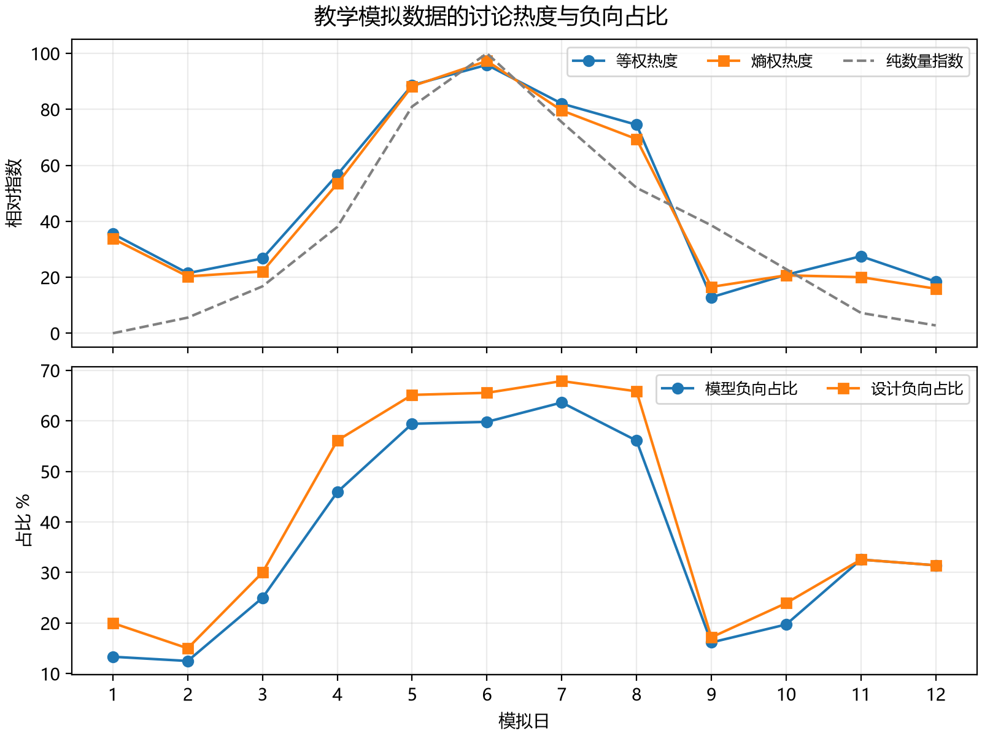
图一 教学模拟数据的每日讨论热度与负向占比
等权热度与熵权热度均在第六个模拟日达到最高值。第六日对应计划生成数的峰值，两种组合方法都捕捉到所设集中讨论过程。熵权法计算得到数量、相似度、情感强度权重分别为 0.4296、0.3502 和 0.2202，与事先固定零点五、零点三、零点二的做法不同。每个权重可以由每日结果表重新计算，不能只在正文中声称“采用熵权校准”。
热度在本研究中是相对指数。即使把分值放大到零至一百，也不具有平台官方热搜值或传播风险概率的含义。极差标准化使一列的最大值成为一，最小值成为零，在样本范围之外没有稳定参照。本文保留数量指数，允许读者比较综合曲线与数量曲线，并将热度图标为“教学模拟”，避免图形脱离数据来源后产生误读。
本文没有建立预警分类器，没有独立真实事件验证，也没有真实时间戳或转发链。因此，第六日峰值只能描述这组生成数据的回顾性变化，不能称为提前预警成功。实际使用时应首先明确监测目标，例如服务反馈量增加或负向比例超过历史区间，再依据历史数据设置阈值和误报成本。这里展示的组合热度适合作为课程测度练习的输出。

4 6 分类阈值敏感性
将分类阈值由 0.05 改为 0 或 0.20，准确率和宏平均 F1 保持不变。这是因为这些阈值没有跨过当前模板常见非零得分的取值。该结果只说明当前分数分布在这些边界之间没有足够多的样本，不代表任何中文语料都对阈值不敏感。连续自然语言中的弱情绪表达可能出现更接近零的证据。
当阈值提高至 0.50，准确率下降至 33.62%，宏平均 F1 为 0.3027。普通单情感词得分恰为正负零点五，而本研究采用严格大于或小于边界的分类规则，导致许多本来正确的情感文本被划入零净极性。这个变化明确表明分类边界应与分数定义共同说明。如果只说“阈值为零点五”却不报告等号归属，其他人可能复现出不同结果。

4 7 文本表示敏感性
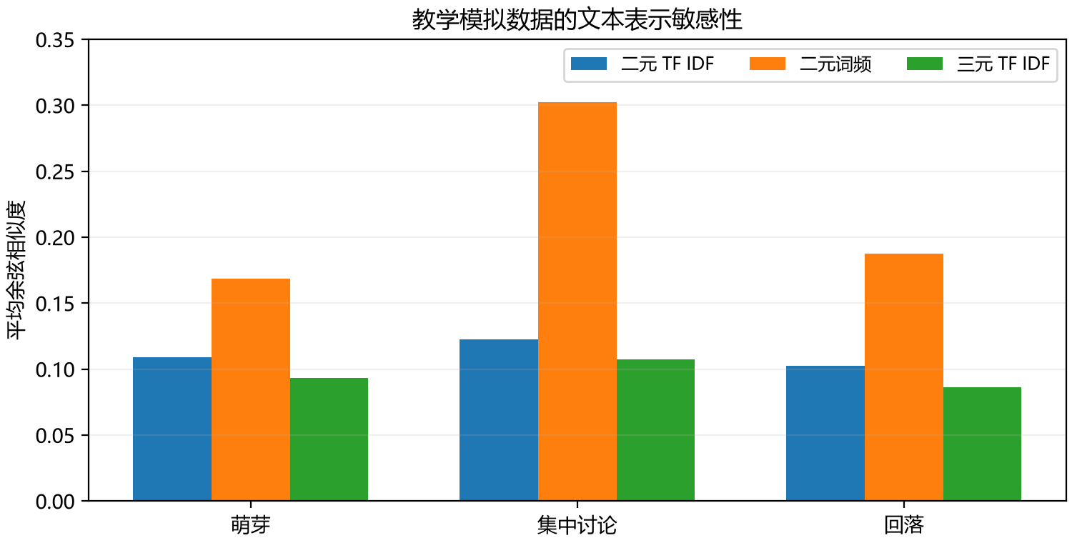
图二 教学模拟数据的文本表示敏感性
去掉 IDF，只保留字符二元片段词频并进行向量归一化，三阶段相似度分别为 0.1683、0.3023、0.1874，数值明显高于主模型。常用句式和高频主题片段在没有 IDF 抑制时占据更大权重。阶段最高值仍在集中讨论期，但萌芽与回落的相对顺序发生变化。这说明主阶段排序的部分结论较稳定，所有阶段之间的细部顺序却并非完全稳定。
改为字符三元片段 TF IDF 后，三阶段相似度分别为 0.0934、0.1073、0.0864，集中讨论阶段仍最高。更长片段需要更具体的连续字符一致，因而降低整体重叠水平。这些结果共同表明，相似度的绝对数值对表示选择敏感。研究者可以较谨慎地讨论“集中讨论阶段相对更集中”，却不宜把某一个数值阈值移植到另一种特征表示上。

第五章 讨论与真实语料扩展

5 1 测度有效性的边界
本实验验证了程序对所设条件的响应，但没有完成真实社会现象的外部验证。文本数量、主话题概率和负向生成比例共同随阶段变化，三者之间的相关模式很大程度上是设计的结果。要论证现实中的情绪与传播关系，需要独立观察它们的变化，并排除事件严重程度、新闻发布和平台推荐等共同原因。本文的数据没有承担这种识别任务的条件。
准确率较高也不能消除测度误差。所有反讽样本都被错分，说明错误有明确结构；如果真实数据中反讽表达更常见，总体准确率可能显著下降。词表没有覆盖多数网络新词，也没有区分情感对象，更没有估计概率校准。本文把分类评价与阶段统计同时报告，使读者能看到误差对负向占比的影响，而不是把模型输出直接当作公众态度。

5 2 去重与时间解释
精确去重适合研究独立文本内容，但不一定适合研究传播数量。在本模拟中，重复由模板组合和故意加入两种机制产生。真实平台上的同文内容则可能是重复采集、同一用户转发、不同用户引用或有组织的传播。研究者应在有条件时根据帖子标识、作者标识和转发关系分辨这些机制，分别保留消息级和内容级统计。
时间阶段应有独立判定依据。本文的三个阶段是生成标签，不能再把指标符合阶段差异视为阶段划分算法的准确率。未来可按外部事件节点或预注册数量阈值划定阶段，并在其他事件上检查。若利用相似度划阶段，又用相似度证明阶段差异，就容易形成循环解释。数据字段中保留 phase_design，有助于读者辨认当前阶段的来源。

5 3 真实数据研究方案
未来扩展可以选择一个具备清楚开始时间和公开沟通节点的公共服务事件，先制定关键词、时间窗口和帖子纳入条件，再通过获准的接口或可合法使用的公开数据取得评论。采集日志应记录来源、请求时间、字段定义、失败情况与覆盖限制，不将无法观测的私密内容算作缺失随机样本。公开研究材料时，尽量保留计算需要的文本特征和匿名标识，并根据来源许可处理原文的再分发。
标签建立需要独立评价。可以由两名标注者依据同一准则分别判断句子针对的对象、极性和是否反讽，分歧经讨论解决，同时报告一致性。标注前应先使用小批文本修订准则，之后冻结评价标准。词典开发与最终测试文本应分离，防止根据测试错误不断补词后仍使用同一结果报告性能。本文的设计标签没有经历这些步骤，因此正文不会将其描述为真实人工标注成果。
模型比较可加入词级 TF IDF、监督分类器或中文预训练模型，但需要匹配相同的训练资料和测试范围。比较不应仅报告总体 F1，还应按反讽、否定、长短文本和时间段分解误差，检查是否依赖话题名称。对于时间研究，应采用先历史后未来的分割方式，避免未来文本进入 IDF 估计或参数选择。只有外部验证、时间验证与合理的错误成本评估完成后，才适合讨论监测应用。

5 4 研究材料与结果追踪
项目同时提供 Word 与 Markdown 论文，原始和处理数据，删除记录表，情感词表，模拟配置文件，按日和按阶段结果，敏感性结果以及错例表。README 说明运行顺序与文件意义；checksums.json 记录数据和结果文件的 SHA256 值，帮助读者识别文件变化。校验值只能检查文件是否相同，不能证明数据是真实采集，数据来源仍应根据生成脚本和说明判断。
核心实验不依赖网络和第三方分类器，便于在普通教学电脑上复现。Excel 文件用于阅读数据和结果，CSV 才是脚本输出的标准交换格式。计算结果不依靠手工修改工作簿生成，若要改变实验条件应修改生成参数并重新运行脚本，而不是只修改论文表格中的数字。这样的材料组织使论证、数据和程序可以同步更新。

第六章 结论
本文在虚拟公共服务讨论场景中构建并实现了清洗保留率、字符 TF IDF 余弦相似度、规则情感得分和讨论热度测度。通过公开生成条件和逐条结果，完成了从数据构造、清洗、指标定义、对照评价到敏感性检查的课程实验流程。清洗后保留 1148 条记录，所有阶段与每日统计均可从同一处理表重算。
否定规则解决了所设 248 条否定表达中的基线错误，使总体准确率由 73.08% 提高至 94.69%。反讽仍是明确失败类型，两种方法对 61 条反讽句均输出错误极性。该结果支持在当前模拟场景下保留语言组合规则，并支持继续针对反讽和情感对象扩展评价。它没有证明这套小词表具备开放域应用能力，也没有估计实际监测中的误报成本。
集中讨论阶段的相似度、负向占比与平均绝对得分均高于另外两阶段，等权和熵权热度在第六日达到峰值。不过，这些变化部分由生成概率与计划数量决定，只能用于验证指标是否响应已知条件。字符表示与阈值检查进一步表明，相对方向、绝对数值和边界判断必须分别讨论，不能用一个总体“稳健”结论代替具体证据。
后续研究应将本流程迁移到来源明确、许可适当的真实语料，并采用独立标注、预先划分的测试集与前向时间验证。只有在真实事件中复核标签误差、采集覆盖和测度校准，才能谨慎讨论舆情演化的社会意义。本文的最终成果是能够复现和检查的毕业论文模拟稿及配套材料，为这一后续研究提供具体起点。

参考文献
[1] Manning C D, Raghavan P, Schütze H. Introduction to Information Retrieval[M]. Cambridge University Press, 2008. https://nlp.stanford.edu/IR-book/ . 本文引用逆文档频率与向量余弦相似度的定义，见教材第六章。
[2] Hutto C J, Gilbert E. VADER A Parsimonious Rule Based Model for Sentiment Analysis of Social Media Text[C]. Proceedings of the International AAAI Conference on Web and Social Media, 2014, 8(1):216–225. https://doi.org/10.1609/icwsm.v8i1.14550 .
[3] Grimmer J, Stewart B M. Text as Data The Promise and Pitfalls of Automatic Content Analysis Methods for Political Texts[J]. Political Analysis, 2013, 21(3):267–297. https://doi.org/10.1093/pan/mps028 .
[4] Denny M J, Spirling A. Text Preprocessing for Unsupervised Learning Why It Matters When It Misleads and What to Do about It[J]. Political Analysis, 2018, 26(2):168–189. https://doi.org/10.1017/pan.2017.44 .

附录 数据来源与复现说明
数据来源为本项目自行编写的教学模板。全部话题与评论是虚构材料，所有标签为模板设计标签，没有真实用户，没有微博爬虫采集，没有人工标注者。原始 1360 条、处理后 1148 条及相关结果均由固定随机种子 20261011 运行脚本取得。核心脚本使用 Python 标准库，无需账号密码或接口密钥。
完整材料公开于项目 GitHub 仓库，最终提交地址见 README。下载仓库后运行 python experiment.py --output results，即可重新生成所有数据和结果。Word 与 Markdown 的正文、表格口径一致。图表是模拟实验的可视化，不代表真实事件的统计分布。

